ERP操作规范
一、立团（成团）
（1）2.项目管理-项目申报-增加
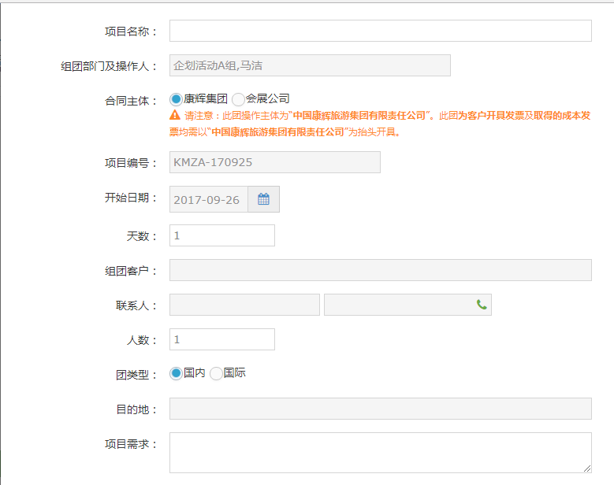
注：1、项目名称、日期、天数、组团客户、人数、团类型、目的地、项目需求与po、会议合同、中标文件等相一致；
2、合同主体：集团或会展
3、联系人：客户方该项目的指定负责人，具体信息按名片填写。

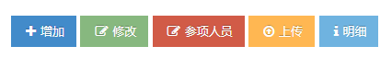
（2）上传文件
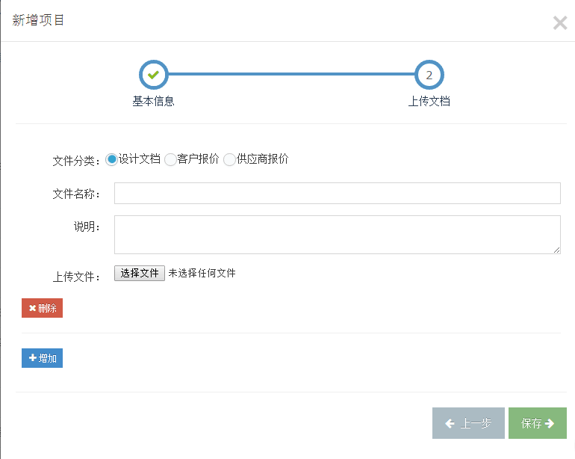
注：立团后需上传设计文档、客户报价、供应商报价。

（3）选择参项人员（由项目负责人填报）
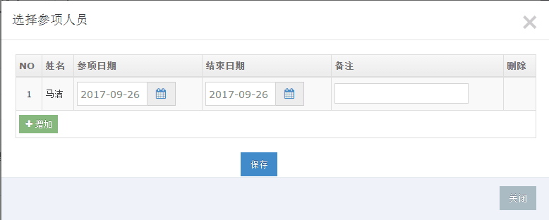
注：人员为实际上会人员。

（4）3.预算填报-填报预算单
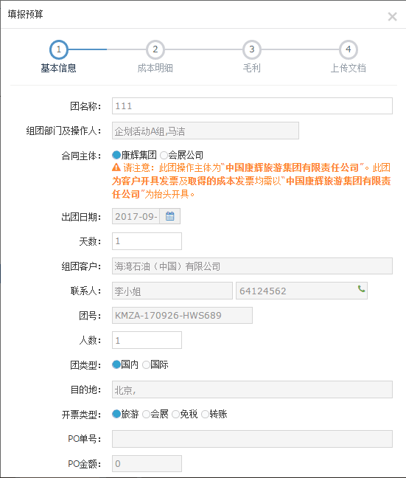
注：1、基本信息与立团时录入的信息一致，没有问题不用修改；
2、开票类型：旅游（增值税普票）、会展（增值税专票）
3、po单号：（可填可不填）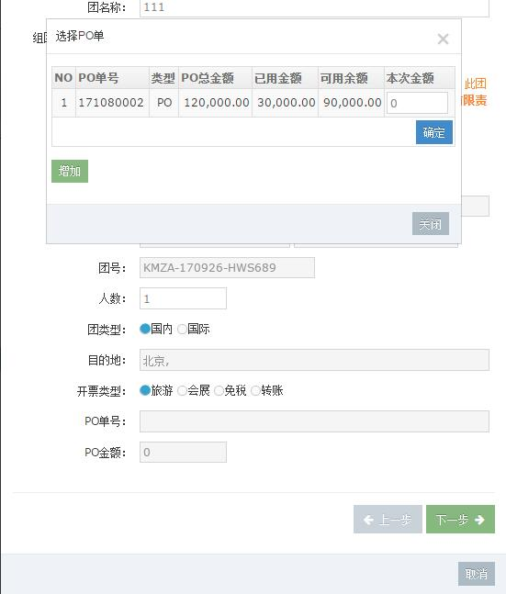

PO、协议、中标文件三选一，同时上传文件。
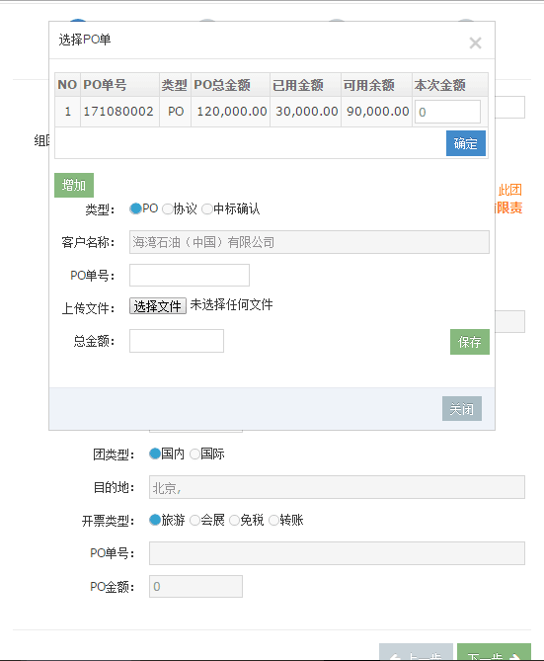
注：PO管理分三种情况
1、一个po单全部用于一个团队；
2、一个po单用于若干个团队；
3、若干po单共同用于一个团队。
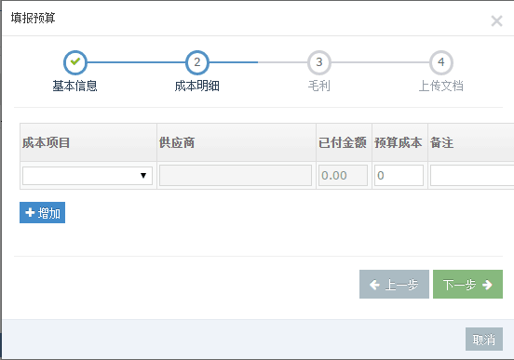
注：根据报价单填报成本项目和金额。

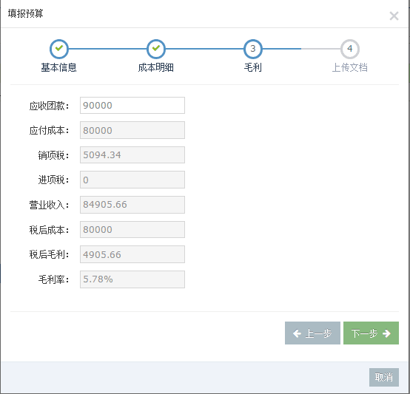
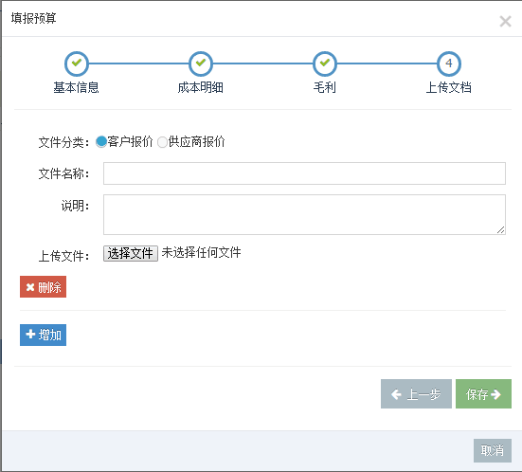
注：上传客户报价及供应商报价。

